2021学年第二学期“自适应”自测初三数学试卷初三数学试卷
一、选择题：（本大题共6题，每题4分，满分24分）
1. 在下列二次根式中，最简二次根式的是（ ）
A. B. C. D.
2. 不等式ax＞b可变形为，那么a的取值范围是( )．
A. a≤0 B. a＜0 C. a≥0 D. a＞0
3. 下列对一元二次方程根的情况判断，正确的是（ ）
A. 两个不相等实数根 B. 有两个相等实数根
C. 有且只有一个实数根 D. 没有实数根
4. 某集团下属子公司2021年利润如下表所示，
2021年利润（千万元） | 11 | 3 | 2 | 1
子公司个数 | 1 | 2 | 4 | 2
那么各子公司2021年利润的众数是（ ）
A. 11千万元 B. 4千万元 C. 2千万元 D. 1千万元
5. 下列命题中，真命题（ ）
A. 平行四边形是轴对称图形 B. 互为补角的两个角都是锐角
C. 相等的弦所对的弧相等 D. 等腰梯形的对角线相等
6. 在直角坐标系中，点的坐标是，圆的半径为2，下列说法正确的是（ ）
A. 圆与轴有一个公共点，与轴有两个公共点
B. 圆与轴有两个公共点，与轴有一个公共点
C. 圆与轴、轴都有两个公共点
D. 圆与轴、轴都没有公共点
二、填空题（本大题共12题，每题4分，满分48分）
7. 因式分解：___．
8. 函数的定义域是______．
9. 反比例函数（是实数，）的图象在每个象限内随着的增大而增大，那么这个反比例函数的图象的两个分支分别在第______象限．
10. 方程的解是_______．
11. 一个布袋中有8个红球和16个黑球，这两种球除了颜色以外没有任何其他区别，从布袋中任取1个球是黑球的概率是______．
12. 北京冬奥会上中国队获得奖牌情况如图所示，其中金牌为9块，那么中国队获得奖牌总数是______块．
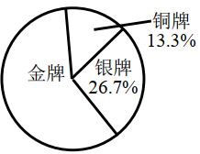
13. 沿一斜坡向上走13米，高度上升5米，这个斜坡的坡度_______．
14. 2002年在北京召开国际数学家大会，会标是以我国古代数学家赵爽弦图为基础设计的，弦图是由四个全等直角三角形与一个小正方形拼成的一个大正方形（如图），如图的弦图中大正方形边长为4，每个直角三角形较小的锐角为，那么小正方形面积为_______．
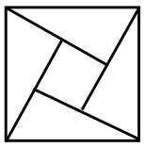
15. 已知在中，是中线，设，，那么向量用向量、表示为_______．
16. 已知在中，点、分别在边、上，//，如果和四边形的面积分别为4和5，，那么______．
17. 如图，如果AB、AC分别是圆O的内接正三角形和内接正方形的一条边，BC一定是圆O的内接正n边形的一条边，那么n=_______．
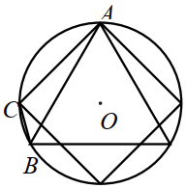
18. 如图，菱形ABCD中，AB=5，AC=8，把菱形ABCD绕A点逆时针旋转得到菱形AB'C'D'，其中点B'正好在AC上，那么点C和点C'之间的距离等于______．
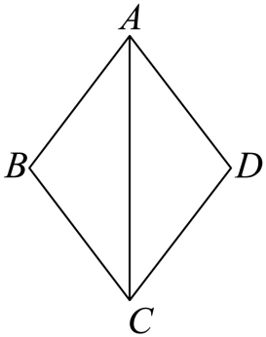
三、解答题（本大题共7题，满分78分）
19. 计算：．
20. 解方程：．
21. 如图，梯形ABCD中，AD//BC，E是AB的中点，∠CDE=90°，CD=6，tan∠DCE=．
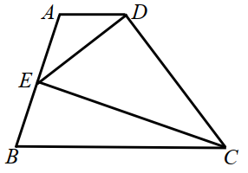
（1）求CE的长；
（2）求∠ADE余弦．
22. 弹簧在一定限度内，它的长度与所挂重物的重量是一次函数关系，下表中记录的是所挂重物的重量和其对应的弹簧长度．
重物的重量 | … | 2 | … | 10 | …
弹簧的长度 | … | 13 | … | 17 | …

（1）求关于的函数关系式（不需要写出函数的定义域）；
（2）弹簧在一定限度内挂上重物后长度不超过，那么所挂重物的重量最多为多少？
23. 如图，已知：和都是等边三角形，其中点在边上，点是边上一点，且．
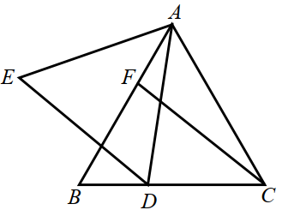
（1）求证：∥；
（2）连接，设、的交点为，如果，求证： DF∥AC．
24. 已知：直角坐标系中直线与轴、轴相交于点、，抛物线经过点和点．
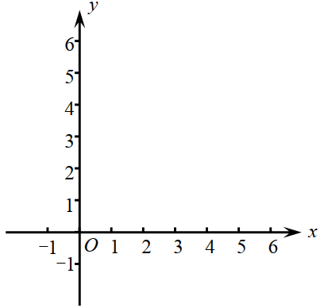
（1）求抛物线的解析式；
（2）如果直线与抛物线的对称轴相交于点，求的长；
（3）是线段上一点，过点作直线平行线，与轴相交于点，把沿直线翻折，点的对应点是点，如果点在抛物线上，求点的坐标．
25. 如图，已知：中，，，，是边上一点，以点为圆心，为半径的圆与边的另一个交点是点，与边的另一个交点是点，过点作的平行线与圆相交于点，与相交于点，的延长线交于点，连接．
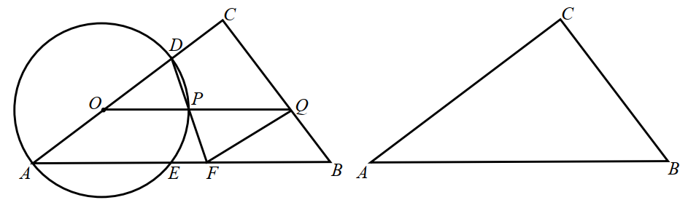
（1）求证：；
（2）设，的面积为，求关于的函数关系式，并写出定义域；
（3）如果是以为腰的等腰三角形，求的长．

